BD 2 - Trabalho AV 2

segunda-feira, 20 de novembro de 2023

20:40

* + Análise exploratória da base de dados

* + Exibição das primeiras linhas do DataFrame

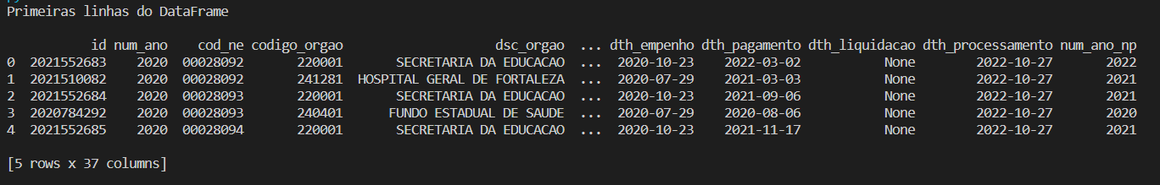

* + Visualizando as informações de colunas do Dataframe

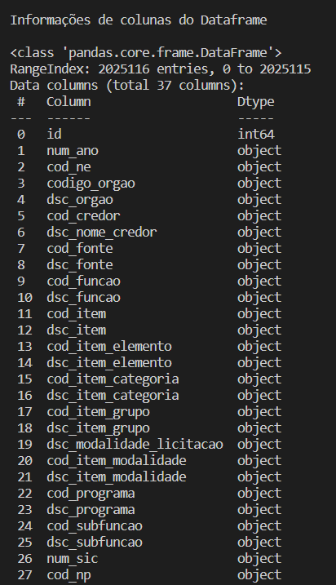

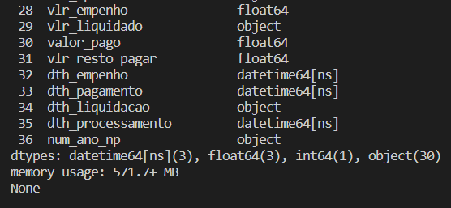

* + Informações estatísticas das colunas Dataframe

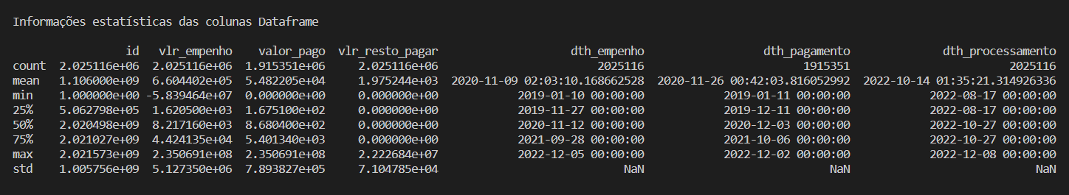

* + Consultando dados nulos ou Missing Values no Dataframe

